大兴区点穴执法首日检查发现问题情况表
2018年 11月 12日
序号 | 单位（点位） | 环境问题照片 | 存在问题
1 | 1#住宅楼等34项（大兴区采育镇区01-0009及01-0049地块二类居住、商业金融用地项目）二标段 | 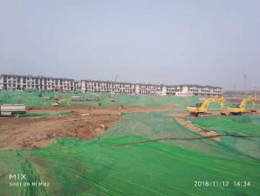 | 土方苫盖不全
2 | 1#住宅楼等34项（大兴区采育镇区01-0009及01-0049地块二类居住、商业金融用地项目）一标段 | 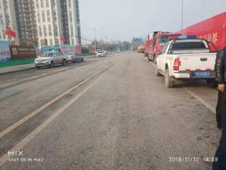 | 进出口车辆清洗不到位，车轮带泥上路
3 | 张各庄拆迁项目 | 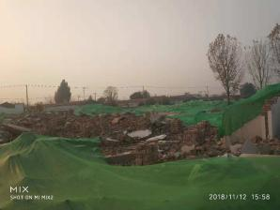 | 建筑垃圾苫盖不全
4 | 龙门庄拆迁项目 | 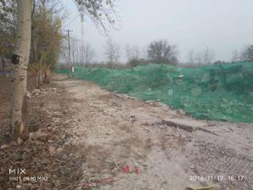 | 建筑垃圾苫盖不全
5 | 中国石油时顺苑加油站改造工程 | 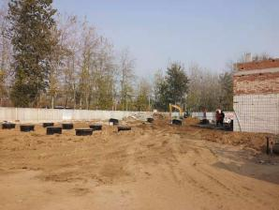 | 土石方作业过程中未采取抑尘措施，堆料未苫盖
6 | 忠信仓储园拆迁工地 | 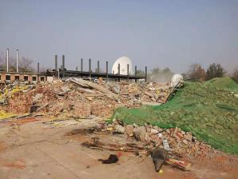 | 堆料未苫盖，拆迁过程中未采取抑尘措施
7 | 黄村镇霍村广平大街东侧无名砂石料场 | 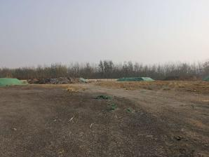 | 料堆苫盖不完全、路面未硬化
8 | 黄村镇李村建筑垃圾消纳场 | 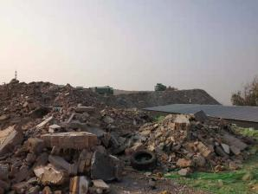 | 料堆苫盖不完全
9 | 北京中科晟源渣土消纳有限公司 | 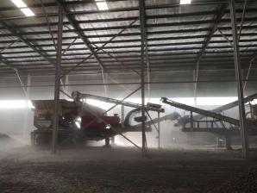 | 作业面无降尘措施，且未密闭
10 | 北京轨道交通新机场线一期工程04标 | 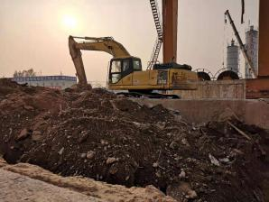 | 料堆未苫盖
11 | 王桂路北侧无名拆迁工地 | 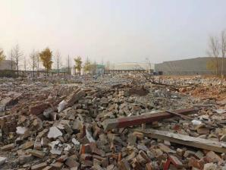 | 料堆未苫盖
12 | 王桂路南侧无名拆迁工地 | 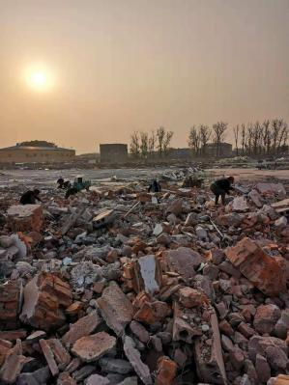 | 建筑垃圾未苫盖
13 | 贵达路8号拆迁工地 | 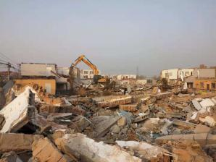 | 建筑垃圾未苫盖
14 | 贵福路15号拆迁工地 | 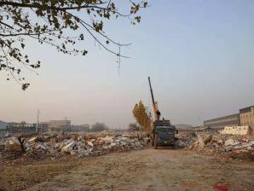 | 建筑垃圾未苫盖
15 | 北京连舫养殖场 | 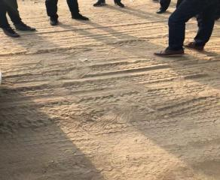 | 地面浮土较多，扬尘问题严重
16 | 南通四建集团有限公司承建的抗体药物研发及产业化项目 | 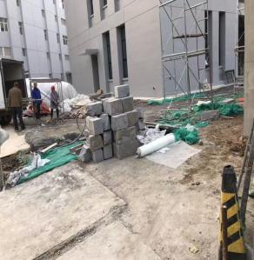 | 工地内浮土严重
17 | 黄村镇王立庄村铁路西某混凝土搅拌站 | 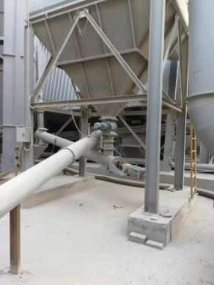 | 除尘设施不正常运行，粉尘逸散严重
18 | 黄村镇左堤路皇林马术东侧大院个体金属回收加工点 | 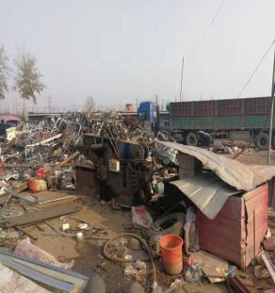 | 金属切割作业无集尘设施
19 | 黄村镇左堤路皇林马术东侧大院部分住户 | 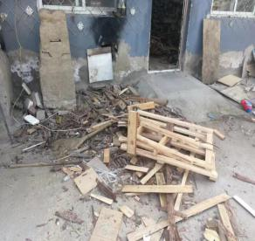 | 存在烧劈柴行为
20 | 黄村镇左堤路皇林马术东侧大院个体工程队 | 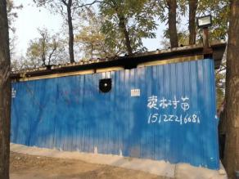 | 食堂未安装油烟净化设施  油烟直接排放
21 | 大龙河河道治理施工工地 | 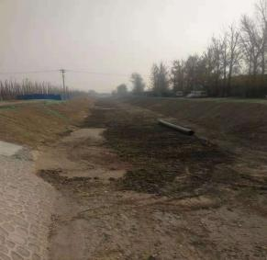 | 河道内裸露土堆未苫盖
22 | 北京五连环公司西侧中鼎路北 | 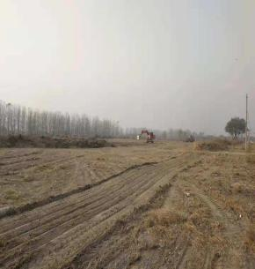 | 现场正在进行翻土作业，扬尘问题严重
23 | 北京润和餐饮管理有限公司 | 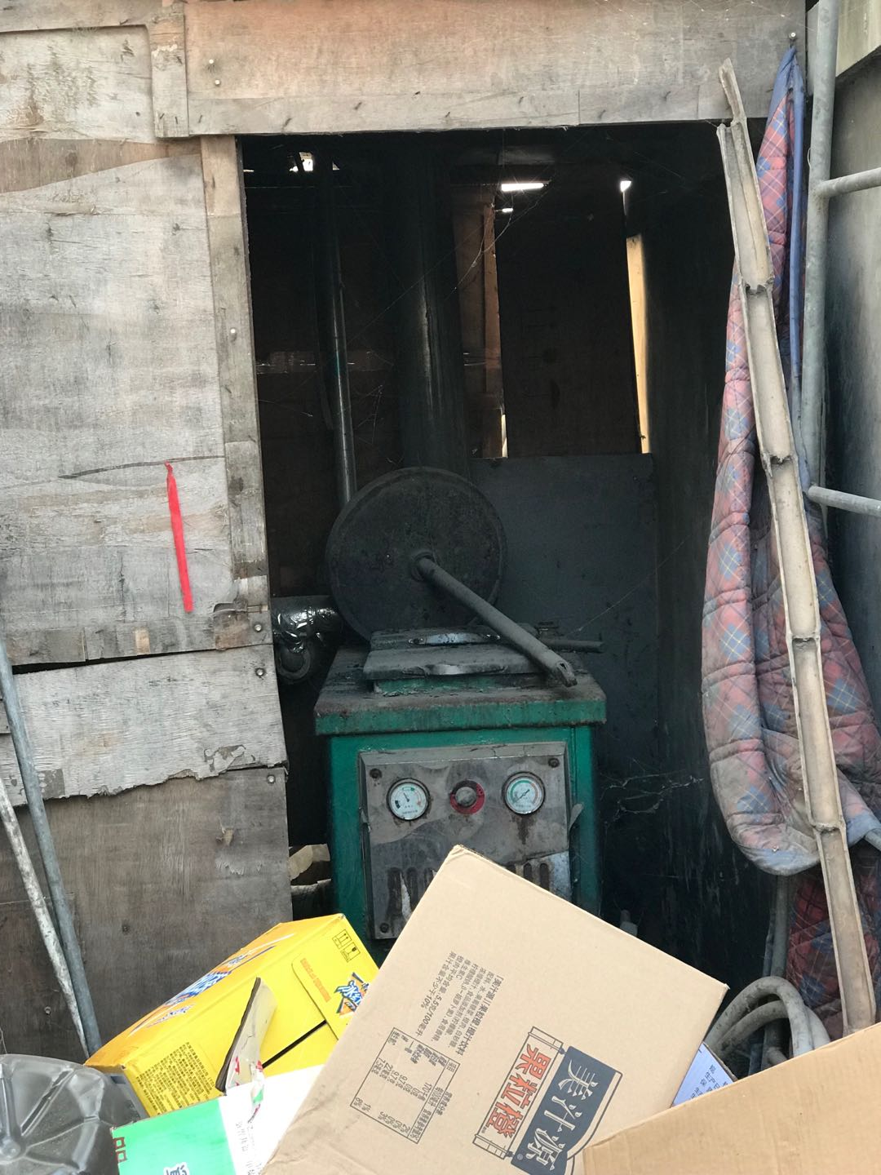 | 燃煤锅炉未及时清退
24 | 黄村镇王立庄村铁路西某混凝土搅拌站 | 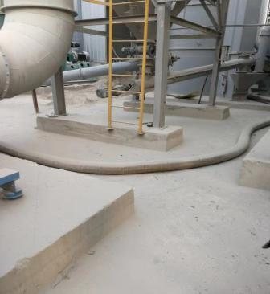 | 产能发生重大变化，未办理环保手续
25 | 北京润和餐饮管理有限公司 | 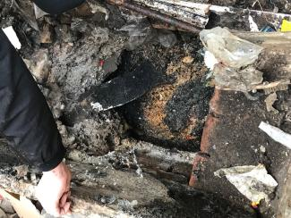 | 无隔油池，餐饮废水直接排放
26 | 北京易隆腾飞汽车维修中心 | 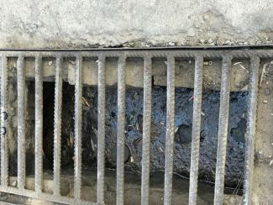 | 雨污合流，含油污水直接排放
27 | 北京世纪黑马之行汽车销售有限公司 | 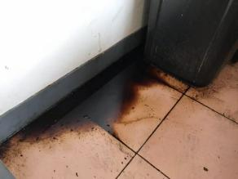 | 危废贮存场所内有漏油问题
28 | 1#住宅楼等37项（大兴区采育镇区01-0005及01-0033地块二类居住、商业金融用地项目）三标段 |  | 工地门口道路清扫不及时，有大量浮土
29 | 商业楼（北京市大兴区采育镇A-07-02） |  | 土方苫盖不全
30 | 黄村镇桂村北京新机场高速公路（南五环-北京新机场）工程第4合同段 |  | 路面浮土，未洒水降尘
31 | 北京青云福瑞养殖场 |  | 场内裸地未苫盖，扬尘问题严重
32 | 皮各庄二村东部路口沟渠内有一处排水口 |  | 水量较大，水色微黄，有明显异味
33 | 江中（北京）厨房设备有限公司 |  | 无污水清运合同
34 | 北京金维福仁清真食品有限公司 |  | 无污水清运合同
35 | 北京金维福仁清真食品有限公司 |  | 污水处理站运行不规范

